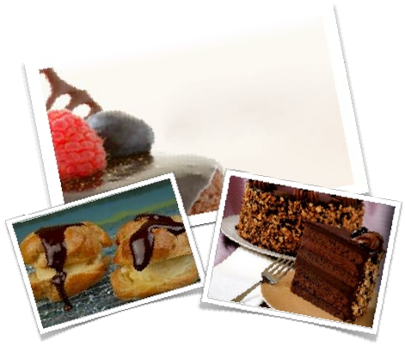**Devilish**

**Desserts**

Product & Price List

Spring

2018

This product list is designed to make customers aware of our products and

services. Take your time and browse through this prochure leisurely. In doing so

you will benefit when investing in the purchase of our products. If you require

any additional information please do not hesitate to contact us.

Thank you for looking

**Deviish Desserts**

Unit J 6 Dominion Way

Rustington

West Sussex

BN16 3HQ

Tel 01903 776006

email: [info@deviishdesserts.co.uk](mailto:info@deviishdesserts.co.uk)

[www.devilishdesserts.co.uk](http://www.devilishdesserts.co.uk/)

A little About Us

The purpose of this brochure is to give customers and the general public awareness

of the unique products and services that we provide.

We have been making Cakes, Desserts and Savoury Products for the public for

over Twenty Years. Alec Pelling our Chef Patissier for 19 years, with his team has

on three occasions made Desserts for Her Majesty Queen Elizabeth II and the

Royal Family. We are also nominated suppliers to 4 major breweries.

In the pages of this brochure you will find just a small amount of the products that

we manufacture. Our product range exceeds 300 different items which for obvious

reasons does not lean towards being printed in this document. Our policy, which by

the way has attributed to our success, is that if you the customer want it made. We

will make it for you.

You will also discover the large range of Savoury Products we make. This includes

our Individual Steak and Ale Pie which won the British Pie award “Supreme

Champion” award 2010, also subsequent awards Gold Silver and others. We are

obviously very proud of this achievement. If you check out our web site you will

see that we won several other awards in the same competition. We must be good at

this.

We also have a large selection of individual desserts and pastries that are widely

used for Weddings and Functions. A coffee shop range that is suitable for coffee

shops and garden centres. There are products for all types of outlets.

We have thirty full and part time employees. All our products are hand crafted by

skilled chefs and patissier’s. We have a product development team who are

constantly looking for new ideas and new recipes. You the customer are an

invaluable resource in generating new ideas.

We do hope that you enjoy looking through this brochure and if you have any

queries please do not hesitate to call us on the numbers given on the contact page.

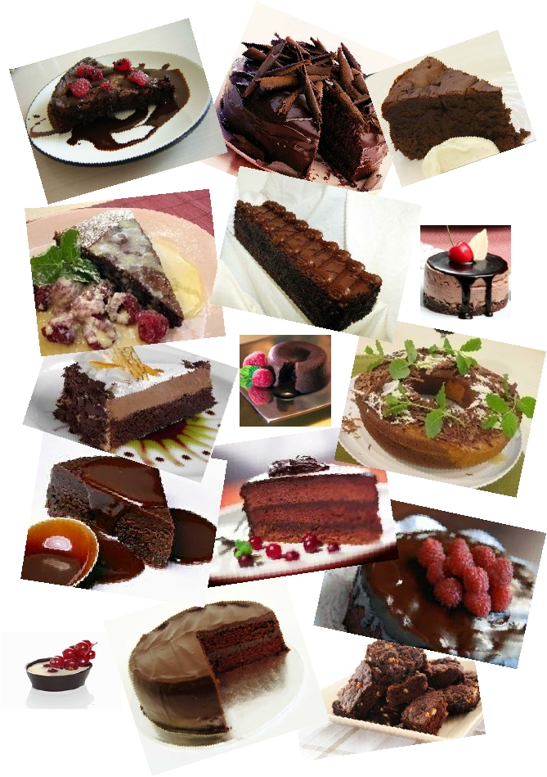Some of Our Chocolate Stuff

Chocolate Stuff

All these are all under a £1.10 per portion at 16 Portions

**Only £16.95 per Gateau**

Bar Chocolate & Mascarpone Torte

Chocolate & Orange Fudge Cake

Chocolate & Cherry Sachertorte

Chocolate & Strawberry Gateau

Unlimited Chocolate Gateau

Luxury Black Forest Gateau

Chocolate Fudge Brownie

Chocolate Fudge Cake

Caribbean Crunch

Heaven on Earth

Caribbean Crunch

Ebony & Ivory

Jamaican Dark

Hell on Earth

Toffee Intent

Castle Royal

Rum Truffle

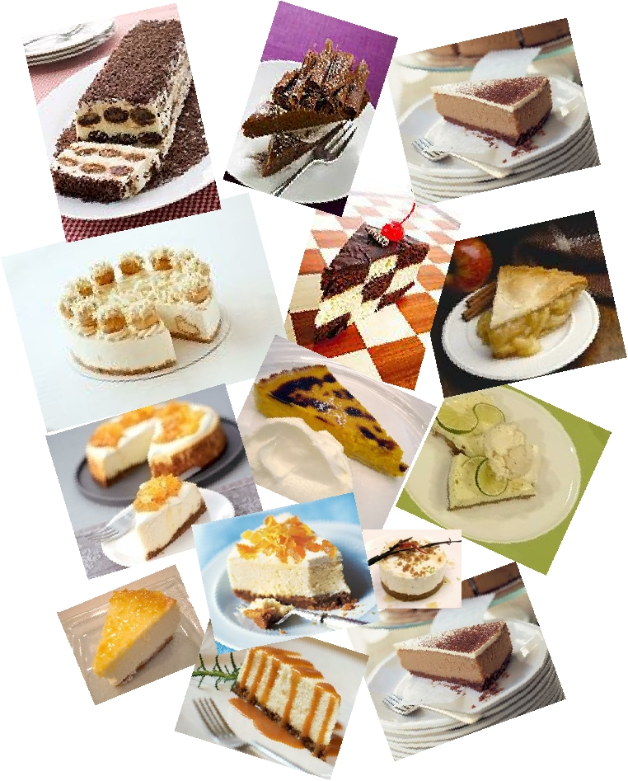Chocolate & Other Stuff

Gateaux & Tortes

All these are under £1.10 per portion at 16 Portions

**Only £16.95 per Gateau**

Caramel & Praline Gateau

Baileys& Cream Gateau

Apricot & Brandy Torte

Toffee & Hazelnut Torte

Blackcurrant Harlequin

Grand Marnier Gateau

Coffee Walnut Gateau

Raspberry Rhapsody

Strawberry Gateau

Tropicana Gateau

Peaches & Cream

Amaretto Gateau

Tiramisu Gateau

Tyrolean Gateau

Bucks Fizz

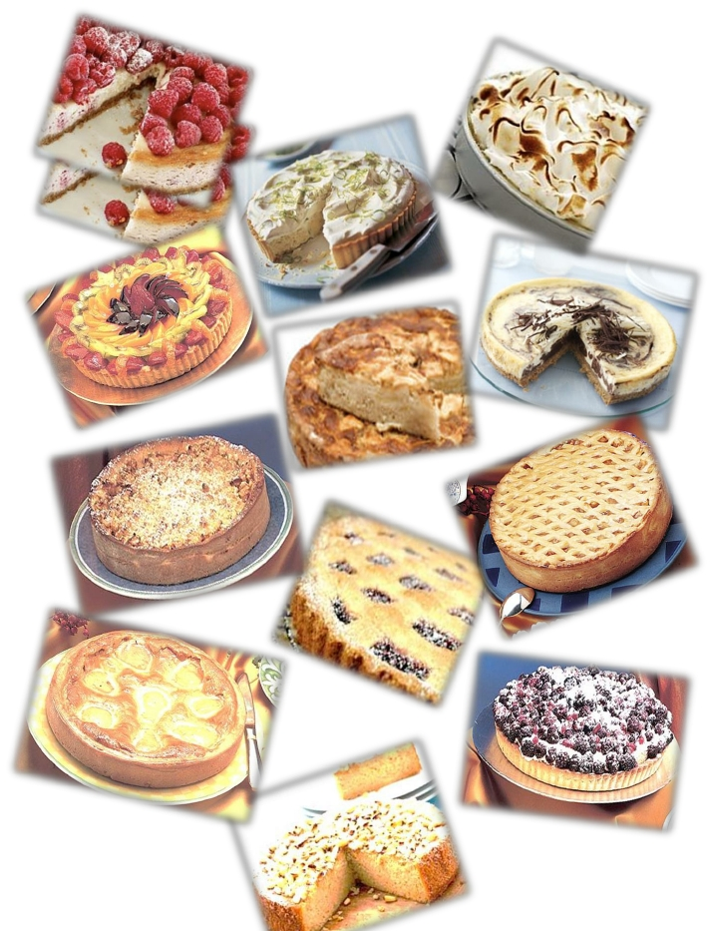Cheesecakes - Fruit Tarts & Pies - Meringues

Crumbles

Other Stuff

Strawberry Shortbread £16.95

Strawberry Paris Brest £16.95

Banoffee Pie £16.95

Nutcracker Sweet £16.95

Highland Cream £16.95

Irish Coffee Log £16.95

________

Charlotte Russe Log £16.95

Raspberry – Strawberry – Mandarin – Chocolate – Lemon

________

Profiteroles (Chocolate Dipped) £16.95

Give 3 per Portion = 14 Portions in a Box

Chantilly Cream – Fresh Cream – Crème Patissier – Bailey’s Cream

________

Roulades £16.95

Chocolate & Raspberry – Chocolate & Orange – Strawberry

Chocolate & Red Cherry – Apricot & Almond

Fruit Pies & Crumbles

Fruit Pies

Apple £13.50

Apple Blackberry £13.65

Apple Raspberry £13.65

Blueberry £15.95

Cherry £15.95

Peach & Apricot £15.95

Belgian Apple Flan £14.50

Apple Nut Strudel £16.95

Danish Apple Strudel (Filo Pastry) £17.95

Lemon Meringue Pie £14.25

Crumbles

Apple £14.00

Apple Raspberry £14.50

Apple Blackberry £14.50

Toffee Apple £14.50

Peach Apricot £14.50

Rhubarb £14.50

Sussex Apple Cake £14.50

Tarts & Flans

Traditional Treacle Tart (2 in a Box) £24.00

Traditional Bakewell Tart £13.95

Bakewell Tart Iced £14.40

Cherry Bakewell £14.75

Pear & Almond Bakewell £15.25

Apple & Almond Bakewell £15.25

Pecan Nut Tart (2 in a Box) £34.50

Tart’e au Citron £17.25

Fresh Fruit Flans

Swiss Apple £17.00

Apricot & Almond £16.25

Raspberry £17.95

Strawberry £17.95

Strawberry & Kiwi £18.25

Fruit de Bosco £18.25

Fresh Fruit Flan £18.25

Cheesecakes

Standard Cheesecakes £15.95

A Rich Creamy Vanilla Cheesecake

Topped with the Deluxe Fruit Preserve

of your Choice.

Fresh Fruit Cheesecakes £17.95

As the Standard Cheesecake but

Topped with the Fruit Preserve

and Fresh Fruit of your Choice.

Deluxe Cheesecakes £18.75

This Cheesecake is made to the same

High Standard as above but with the

Selected topping incorporated in the Cheesecake

Bar Cheesecakes £17.95

These Cheesecakes are made to the same

High Standard as above but in and 18 inch

Bar as for easy portioning.

Specialist Cheesecakes £18.95

Bailey’s Cream

Chocolate & Khalua

Deluxe Chocolate Marbled

Ginger & Lime

Baked Cheesecakes £19.95

New York

Vanilla

Blueberry

Raspberry

Some General Information

All our chocolate gateau and dessert range are 16 portion desserts. To give you a

general idea of the size they are approximately 12 inches in diameter. We do not

pre-portion any of our desserts; the portion is defined by a cream curl, a chocolate

silhouette or a piece of fruit.

We only use the best Belgian Chocolate when making our Chocolate Curvature and

Chocolate products. This is a little more expensive, but well worth it.

Where not specified our cream products are made with our own blend of long life

creams. This has a neutral taste but the shelf life of the products is greatly extended.

This blended cream is vegetable oil based so they are a favorite with vegetarians.

They also hold the piping definition so as to look good for longer.

All products are available in Fresh Cream but obviously this reflects in the price.

Please do not hesitate to request Fresh Cream if your clientele prefer this.

The sweet pastry for Fruit Pies is made with vegetarian margarine and vegetarian

shortening. This knowledge is handy as to advise your vegetarian customers who

normally have a restricted choice of desserts. The pastry is from a French recipe and is

very short but handles really well. Also if you wish to warm a portion of Apple Pie or

any other pie for that matter, it will regenerate nicely.

All our products are handmade and are made in small batches which enable us to

monitor the quality more diligently. This also gives the products a homemade appeal

which customers prefer in these times of mechanized production.

We also give an unconditional**Guarantee** on all our products. If you have any

problems or a product does not perform as you anticipated then we will replace it on

your next delivery.

Our cheesecakes are all made with full fat double cream and we have wide selection

of Standard Cheesecakes, Fresh Fruit Cheesecakes and Deluxe Cheesecakes for you to

choose from.

Our products may not be finished as in the Photographs. We leave the final finish to

your Chef which will make your dessert more personalized to your establishment.

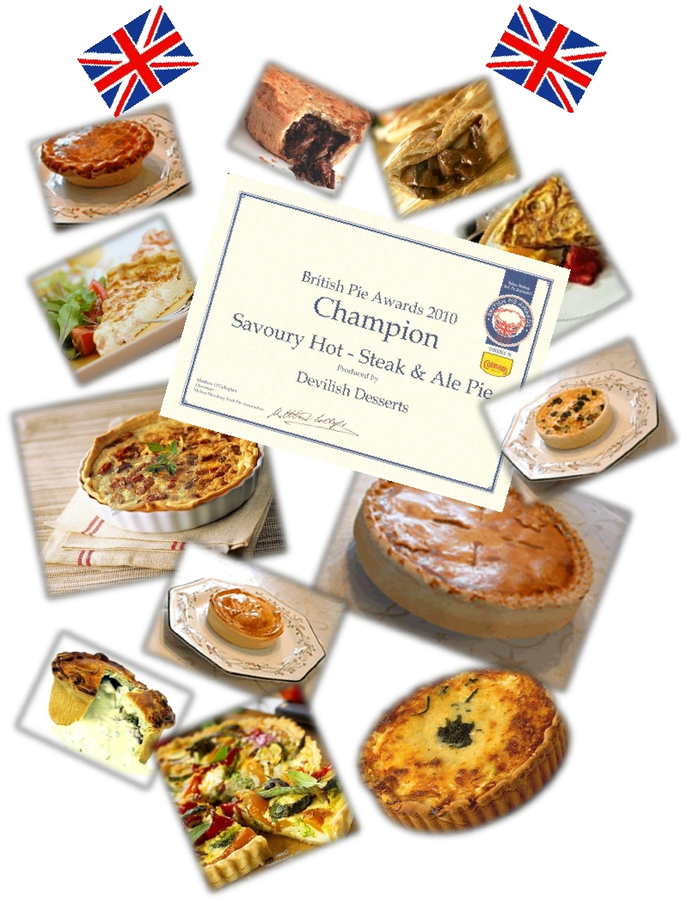Savoury Pies & Quiches

Savoury Pies

**Large 12 Inch Savoury Pies**

Steak & Kidney – Steak & Ale – Steak & Mushroom £24.95

Steak & Stilton (Prices may vary according to the filling)

Chicken Ham & Leek – Chicken & Mushroom £23.85

Chicken Stilton & Broccoli – Chicken & Sweet Corn

Root Vegetable Pies (Prices may vary according to the filling)

Salmon & Broccoli £24.45

Lamb & Vegetable with a Hint of Mint

**Individual Savoury Pies**

We produce the above in various sizes in Individual Pies. (These prices may

vary slightly depending on the filling you choose).

12 in a Box (Lunch Pies) £25.40

15 in a Box (Dinner Pies) £37.50

15 in a Box Steak & Kidney Puddings £40.5

Quiche

**11 Inch Large Deep Dish Quiche**

We produce such a large variety of Quiche there are £15.20

to many to list but the price of each are around:

**4 Inch Individual Quiche**

Again the variety is as large as the 12 Inch Quiche £21.00

12 in a Box

We only use the best ingredients available for our Savoury Products. As you can see

by the art work on this page we source all our ingredients from British producers.

**All our products are more than a little bit special. They are award winning.**

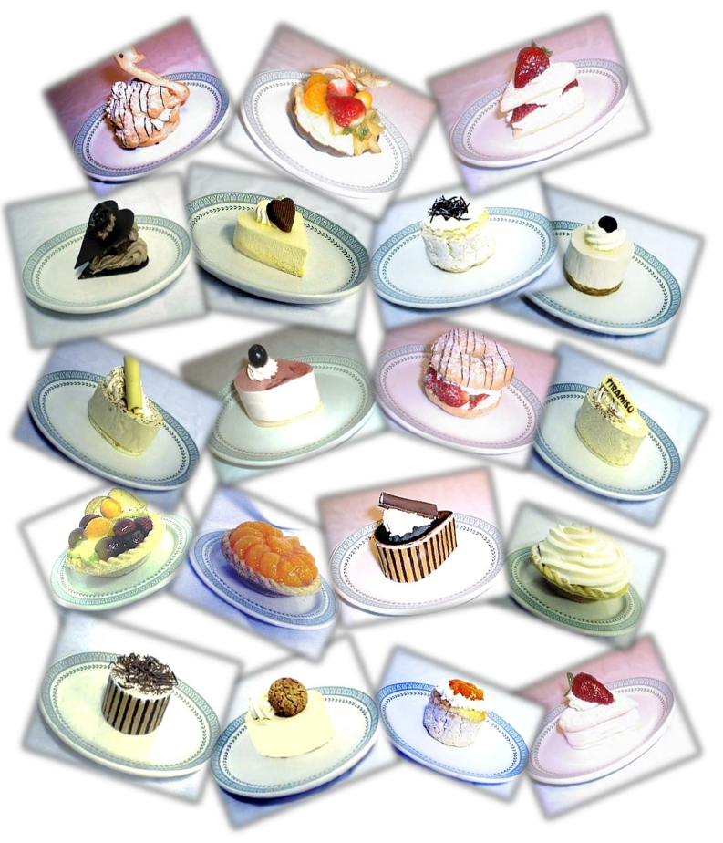Specialist Individual Desserts

Specialist Individual Desserts

Special for Weddings £22.80

Strawberry Shortbread Hearts

Chocolate Fruit Cups

Mocha Choux Swans

Strawberry Meringue Swans

Peach & Passion Fruit Hearts

Strawberry Paris Brest

Apricot Delice

Chocolate & Grand Marnier Hearts

Chocolate Spice

Croquembouche (Belgian Wedding Cake) £POA

Wedding Cakes £POA

Special for Conferences £22.80

Hazelnut Praline

Banoffee Pie

Blackcurrant Cassis Torte

Amaretto Torte

Crème Caramel Torte

Cherry Kirsch

Fruit Flavored Cheesecakes

Irish Mist

Tiramisu Torte

Cassis Torte

Fruit topped Russe

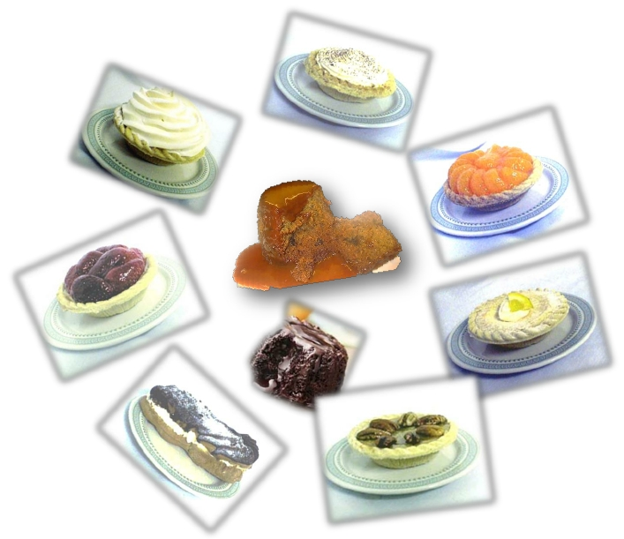Coffee Shop Tarts

Chocolate Éclairs (Large) £18.00

Fresh Fruit Tartlets £18.00

Banoffee Tartlet £18.00

Tart’e au Citron £18.00

Pecan Tartlet £18.00

Lemon Meringue Tartlet £16.20

Custard Tarts £16.20

Treacle Tartlet £16.20

Individual Luxury Sticky Toffee Puddings (18) £20.80

Individual Chocolate Puddings (18) £20.80

Delivery Service

At the moment we deliver to most areas in the South of England, our

distribution stretches from Rustington to Eastbourne in the East and to Torquay

in the West. Also we go into central London every day and as far North as

Milton Keynes and Oxford and over to Bristol in the West.

We have a dedicated telesales service who can arrange to call you the day

before your delivery day. The earlier that you can place your order the more the

Guarantee you will receive it on your next delivery day.

**We also have an answerphone service where you can leave an order if you**

**have an emergency.**

**Please call to check what days you can expect your delivery and to arrange**

**the telesales service if you require this.**

Other Stuff

We try to**Guarantee** the prices in this product list for the duration of the

season. Albeit sometimes due to unforeseen price rises in raw materials we

reserve the right to change the prices at any time. We will endeavor to advise

our customers of any price change although sometimes this is not always

possible.

Requesting a Brochure

To request a brochure please either phone or email us, the details are on the

front and back page of this price list. We are a “Green” company and to help

|  |  |  |
| --- | --- | --- |
| Date Ordered | Products | Comments |
|  |  |  |
|  |  |  |
|  |  |  |
|  |  |  |
|  |  |  |
|  |  |  |
|  |  |  |
|  |  |  |
|  |  |  |
|  |  |  |
|  |  |  |
|  |  |  |
|  |  |  |
|  |  |  |
|  |  |  |
|  |  |  |
|  |  |  |
|  |  |  |
|  |  |  |
|  |  |  |
|  |  |  |
|  |  |  |

with this we can email a PDF version of the brochure if you prefer. You can then

peruse the brochure at your leisure on a computer.

Space to make a note of your favorites

or remind you of what to order